ДОКУМЕНТ ПОДПИСАН

ЭЛЕКТРОННОЙ ПОДПИСЬЮ

Сертификат: 009BE505891FD8AA6DE61DAE48EB942652

Владелец: ГОСУДАРСТВЕННОЕ ПРОФЕССИОНАЛЬНОЕ ОБРАЗОВАТЕЛЬНОЕ УЧРЕЖДЕНИЕ

КЕМЕРОВСКИЙ КОММУНАЛЬНО-СТРОИТЕЛЬНЫЙ ТЕХНИКУМ" ИМЕНИ В.И. ЗАУЗЕЛКОВА

Действителен: с 06.05.2024 до 30.07.2025

"

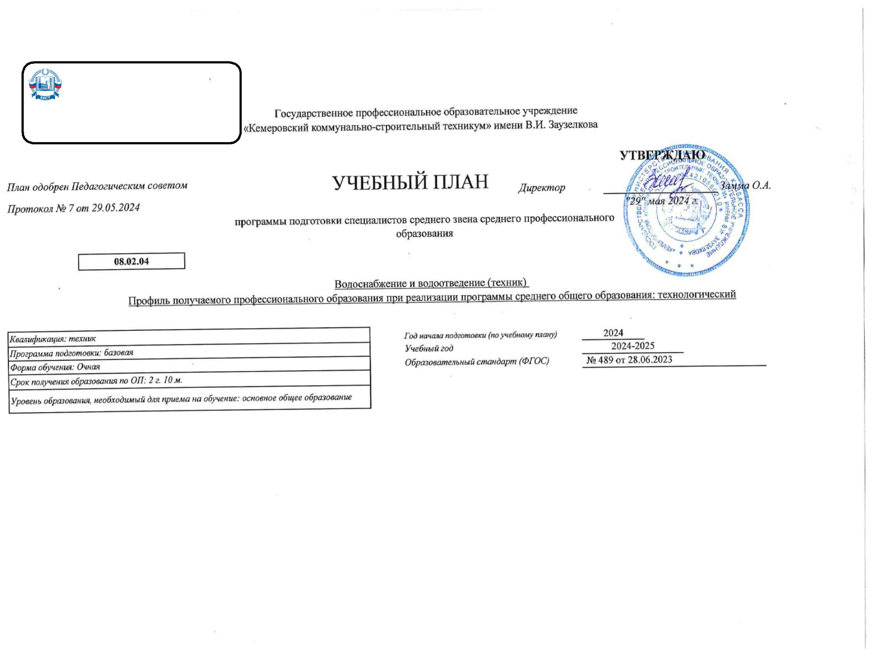

Календарный учебный график

Мес

Сентябрь

Октябрь

Ноябрь

Декабрь

Январь

Февраль

Март

Апрель

Май

Июнь

Июль

Август

Числа

Нед

1

2

3

4

5

6

7

8

9

10 11 12 13 14 15 16 17 18 19 20 21 22 23 24 25 26 27 28 29 30 31 32 33 34 35 36 37 38 39 40 41 42 43 44 45 46 47 48 49 50 51 52

I

К

К

Э

Э

К

К

К

К

К

К

К

К

К

Э

Э

Э

Э

Э

II

К

К

У

У

К

К

К

К

К

К

К

К

К

Э

Э

Э

Э

Э

Э

Э

III

У

У

К

К

П

П

П

П

П

П

П

П

Э

Пд Пд Пд Пд

Д

Д

Д

Д

Д

Д

=

=

=

=

=

=

=

=

=

Сводные данные

Курс 1

Курс 2

Курс 3

Итого

Сем. 1 Сем. 2

Всего

Сем. 3 Сем. 4

Всего

Сем. 5 Сем. 6

Всего

Обучение по дисциплинам и

междисциплинарным курсам

17

22

39

16 2/6

21 1/6

2

37 3/6

2

14 3/6

2

5

19 3/6

96

У

Учебная практика

2

8

4

8

Производственная практика (по профилю

специальности)

П

8

Производственная практика

(преддипломная)

Пд

Э

4

1

6

4

1 3/6

6

4

5

6

Промежуточная аттестация

2

2

4/6

5/6

1 3/6

3/6

Защита выпускной квалификационной

работы

Д

К

Каникулы

2

9

11

2

9

11

2

2

24

Итого

19

33

**52**

19

33

**52**

19

24

**43**

147

Студентов

Групп

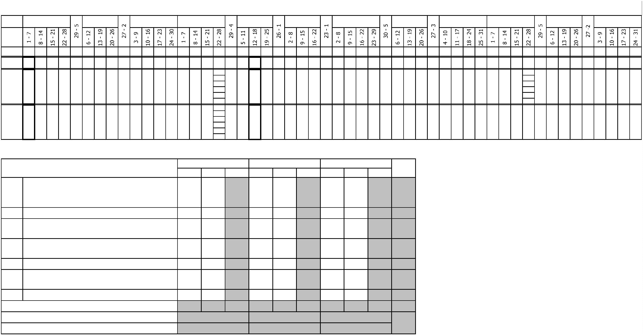

Курс 1

Курс 2

Курс 3

-

-

-

Форма контроля

Зачет с

Итого акад.часов

Объём ОП

Обяз. Вар.

Семестр 1

Семестр 2

Семестр 3

Семестр 4

Семестр 5

Семестр 6

Считать в

плане

Экза

мен

Экспер

тное

По

Индекс

Наименование

Зачет

КП

Др

С преп.

СР

ПАтт

Итого

Лек

Пр

КРП

СР

ПАтт

Итого

Лек

Пр

КРП

СР

ПАтт

Итого

Лек

Пр

КРП

СР

ПАтт

Итого

Лек

Пр

КРП

СР

ПАтт

Итого

Лек

Пр

КРП

СР

ПАтт

Итого

Лек

Пр

КРП

СР

ПАтт

оц.

плану

часть часть

**ОП.ОБЩЕОБРАЗОВАТЕЛЬНАЯ ПОДГОТОВКА**

1476

1476

1436

1436

40

40

1476

612

612

368

368

244

244

864

864

462

462

362

362

40

40

**СО.Среднее общее образование**

1476

1476

1476

**1**

**1222**

**+**

БД

**Базовые дисциплины**

**2**

**1**

**22222**

**11111**

884

**884**

**860**

**24**

884

348

**194**

**154**

536

**258**

**254**

**24**

+

+

+

+

+

+

+

+

+

+

+

**+**

БД.01

БД.02

БД.03

БД.04

БД.05

БД.06

БД.07

БД.08

БД.09

БД.10

БД.11

ПД

Русский язык

2

72

108

108

136

72

72

108

108

136

72

68

102

106

134

70

4

6

2

2

2

72

108

108

136

72

72

54

58

84

42

54

26

14

22

56

22

18

4

6

2

2

2

Литература

2

1

54

50

52

30

72

30

30

30

30

24

50

12

10

20

6

Иностранный язык

История

1

2

2

1

1

40

20

52

24

26

2

60

22

Обществознание

География

2

1

72

72

72

72

Химия

2

1

1

72

72

70

2

2

72

42

42

32

28

8

2

2

Биология

2

72

72

70

72

4

12

Физическая культура

Основы безопасности жизнедеятельности

Индивидуальный проект

**Профильные дисциплины**

Математика

12

2

72

72

72

72

28

42

42

68

68

66

2

2

68

68

30

6

36

2

2

2

32

32

30

32

32

24

**222**

592

**592**

**576**

**16**

592

264

132

70

**174**

96

**90**

36

14

40

328

**204**

**108**

**16**

+

+

+

**+**

ПД.01

ПД.02

ПД.03

ПОО

2

2

2

268

180

144

268

180

144

264

174

138

4

6

6

268

180

144

136

110

82

96

82

26

36

22

50

4

6

6

Физика

56

Информатика

62

22

**Предлагаемые ОО**

**ПП.ПРОФЕССИОНАЛЬНАЯ ПОДГОТОВКА**

**ОГСЭ.Общий гуманитарный и социально-экономический учебный цикл**

2952

446

48

2952

446

48

2758

430

46

110

16

2

84

2166

374

48

786

72

612

102

48

278

34

290

66

26

2

18

864

234

470

112

320

110

44

12

30

612

56

280

282

56

20

24

6

864

54

154

664

52

16

2

30

+

+

СГ.01

СГ.02

История России

3

6

32

14

2

Иностранный язык в профессиональной

деятельности

345

98

98

94

4

4

98

22

2

20

32

26

24

2

4

24

32

24

32

26

28

24

28

2

+

+

+

+

СГ.03

СГ.04

СГ.05

СГ.06

Безопасность жизнедеятельности

4

3456

4

68

124

36

68

124

36

64

124

34

68

124

36

68

32

36

36

28

36

32

6

Физическая культура

32

Основы финансовой грамотности

Экологические основы природопользования

2

2

28

28

2

2

4

36

36

34

36

36

6

Предпринимательская деятельность в

профессиональной деятельности

+

СГ.07

4

36

36

34

2

36

28

6

2

**ОПЦ.Общепрофессиональный цикл**

692

78

692

78

622

70

34

2

36

6

290

78

402

440

78

206

46

196

24

20

2

18

6

252

142

78

14

18

6

+

+

+

ОП.01

ОП.02

ОП.03

Основы электротехники и электроники

Химия и микробиология воды

Основы гидравлики

3

4

3

72

72

68

4

72

72

42

26

4

72

72

62

4

6

72

72

42

20

4

Информационные технологии профессиональной

деятельности / Адаптивные информационные и

коммуникационные технологии

+

ОП.04

3

3

68

68

64

4

68

68

28

36

4

+

+

+

+

ОП.05

ОП.06

ОП.07

ОП.08

Инженерная графика

72

78

72

72

72

78

72

72

68

70

62

62

4

2

4

4

72

78

72

72

72

78

8

60

24

4

2

Техническая механика

Основы геодезии

3

4

4

6

6

6

46

6

6

72

72

36

36

26

26

4

4

6

6

Строительные материалы и изделия

Правовое обеспечение профессиональной

деятельности

+

+

ОП.09

ОП.10

4

36

36

34

2

36

36

28

6

2

Охрана труда и бережливое производство

3

72

72

62

4

6

72

72

70

36

38

26

28

4

**ПЦ.Профессиональный цикл**

1598

1598

1490

60

48

1286

338

312

4

378

216

132

18

12

556

122

280

226

20

24

6

594

134

154

396

14

30

**Выполнение работ при монтаже, ремонте и**

**испытаниях систем отопления,**

**водоснабжения, канализации и водостоков**

**объектов капитального строительства**

**непроизводственного и производственного**

**назначения**

Выполнение работ по монтажу, ремонту и

испытаниям санитарно-технических систем и

оборудования объектов капитального

строительства непроизводственного и

производственного назначения

**+**

ПМ.01

**66**

**56**

**45**

396

**396**

**372**

**12**

**12**

**58**

140

140

**106**

**28**

**6**

**66**

**52**

**4**

**38**

**82**

**2**

**12**

+

+

МДК.01.01

УП.01.01

6

45

282

36

282

36

264

36

12

6

224

36

58

106

28

6

86

36

66

16

36

4

56

72

38

10

72

2

6

Монтажная

5

6

Выполнение работ при монтаже, ремонте и

испытаниях систем отопления, водоснабжения,

канализации и водостоков объектов капитального

строительства непроизводственного и

+

ПП.01.01

72

72

72

72

производственного назначения.

+

ПM.01.ЭК

ПМ.02

Промежуточная аттестация (экзамен по модулю)

6

6

6

6

6

6

6

**Обеспечение эксплуатации и комплексного**

**технического обслуживания систем**

**водоснабжения и водоотведения**

**+**

**566**

**56**

**5**

**445**

486

**486**

**450**

**18**

**18**

402

**84**

132

**74**

**50**

**8**

186

78

**74**

**80**

**20**

**6**

**6**

168

**58**

**94**

**4**

**12**

Выполнение работ по эксплуатации, ремонту и

оценке технического состояния систем

водоснабжения и водоотведения

+

МДК.02.01

6

5

5

45

4

204

204

188

10

8

6

6

140

64

20

36

96

20

54

14

36

2

6

32

42

22

20

4

2

90

58

22

4

6

Техническое обслуживание электрооборудования

систем водоснабжения и водоотведения

+

+

+

+

**+**

+

МДК.02.02

УП.02.01

ПП.02.01

ПM.02.ЭК

ПМ.03

168

36

168

36

154

36

148

36

72

36

22

36

6

Техническое обслуживание системы водоснабжения

и водоотведения

Обеспечение эксплуатации и комплексного

технического обслуживания систем водоснабжения

и водоотведения

5

6

72

72

72

72

72

6

72

Промежуточная аттестация (экзамен по модулю)

6

6

6

6

6

6

**Обеспечение контроля и настройки работы**

**систем автоматики водоснабжения и**

**водоотведения**

Выполнение лабораторных химических и

биологических анализов воды

**6**

**666**

**55**

396

172

**396**

172

**368**

**22**

**6**

396

172

248

108

**140**

**94**

**14**

148

64

**58**

**76**

**8**

**6**

МДК.03.01

6*

5

160

12

62

40

6

28

30

6

Выполнение работ по техническому обслуживанию

и ремонту электрооборудования и систем

автоматики водоснабжения и водоотведения

+

МДК.03.02

6*

6

5

182

182

172

36

10

182

140

78

54

8

42

30

10

36

2

Автоматизация систем водоснабжения и

водоотведения

+

+

**+**

+

УП.03.01

ПM.03.ЭК

ПМ.04

36

6

36

6

36

6

36

6

Промежуточная аттестация (экзамен по модулю)

6

**44**

4

6

**12**

6

6

**Освоение профессии рабочий 18560 Слесарь-**

**сантехник**

Технология выполнения работ по профессии 18560

**4**

**3**

176

134

**176**

134

**156**

**8**

6

**170**

70

70

**38**

**28**

**4**

106

64

**36**

**54**

**4**

**12**

МДК.04.01

3

120

36

8

134

36

38

28

4

36

18

36

4

6

Слесарь-сантехник

+

+

УП.04.01

ПM.04.ЭК

Слесарная - сантехническая

4

6

36

6

36

6

36

6

Квалификационный экзамен по модулю

4

6

6

6

ПРОИЗВОДСТВЕННАЯ ПРАКТИКА

(ПРЕДДИПЛОМНАЯ)

+

ПДП

144

144

144

144

144

144

**ГИА.Государственная итоговая аттестация**

216

216

216

216

216

216

216

216

216

216

216

216

Демонстрационный экзамен, защита дипломного

проекта (работы)

+

ГИА.01

6



**Вид**

**Наименование**

**Курс**

**Семестр**

**ЗаО Комплексный диф. зачет**

*БД.04 История*

**1**

*1*

*1*

**2**

*2*

*2*

*БД.05 Обществознание*



8

. Пояснения к учебному плану

Настоящий учебный план основной образовательной программы среднего профессионального образования Государственного профессионального образовательного учреждения «Кемеровский коммунально-строительный техникум» имени

В.И. Заузелкова разработан на основе:

-

Федерального государственного образовательного стандарта по профессии среднего профессионального образования (далее - СПО), утвержденного приказом Министерства образования и науки Российской Федерации от 10 января 2018 г.

N 3, зарегистрированный Министерством юстиции Российской Федерации 28 июня 2023 г., регистрационный N 489, 08.02.04 Водоснабжение и водоотведение

-

-

Федерального закона Российской Федерации от 29 декабря 2012г. №273-ФЗ «Об образовании в Российской Федерации»

Приказа Минобрнауки России от 17.05.2012 N 413 (ред. от 12.08.2022) «Об утверждении федерального государственного образовательного стандарта среднего общего образования» (Зарегистрировано в Минюсте России 07.06.2012 N

2

4480)

Приказа Министерство просвещения Российской Федерации от 24 августа 2022 г. N 762 об утверждении Порядка организации и осуществления образовательной деятельности по образовательным программам среднего

профессионального образования - Приказа Министерства науки и высшего образования РФ и Министерства просвещения РФ от 5 августа 2020г. N 885/390 «О практической подготовке обучающихся»

-

-

Приказ Министерства просвещения Российской Федерации от 08.11.2021 № 800 «Об утверждении Порядка проведения государственной итоговой аттестации по образовательным программам среднего профессионального образования»

(Зарегистрирован 07.12.2021 № 66211) (в ред. Приказов Минпросвещения России от 05.05.2022 N 311 от 19.01.2023 №37

-

Приказ Министерства просвещения Российской Федерации от 14.10.2022 № 906 «Об утверждении Порядка заполнения, учета и выдачи дипломов о среднем профессиональном образовании и их дубликатов»

-

-

Устава Государственного профессионального образовательного учреждения «Кемеровский коммунально-строительный техникум» имени В.И. Заузелкова.

Локальных нормативных актов ГПОУ ККСТ.

Организация учебного процесса: - учебный год начинается с 1 сентября и заканчивается в соответствии с графиком учебного процесса и расписанием занятий на учебный год. - продолжительность учебной недели - шестидневная; -

продолжительность занятий 45 минут, объем недельной образовательной нагрузки обучающихся составляет 36 академических часа в неделю и включает все виды работ во взаимодействии с преподавателем (урок, практическое занятие,

лабораторное занятие, консультация, лекция, практическая работа), практики (в профессиональном цикле) и самостоятельную работу. самостоятельная работа обучающихся составляет не более 10% от объема часов, отведенных на

освоение дисциплины, профессионального модуля, включена в общий объем часов на их аудиторную работу и регламентируется расписанием занятий, содержание самостоятельной работы отражается в рабочей программе дисциплины,

профессионального модуля выполняется на учебных занятиях под непосредственным руководством преподавателя и по его заданию. - формы и процедуры текущего контроля знаний предусмотрены в виде дифференцированных зачетов и

экзаменов.

Объем времени, отведенный на вариативную часть образовательной программы, определен в соответствии с требованиями ФГОС СПО (не менее 30% от общего времени, отведенного на освоение программы), с учетом рекомендаций

примерной основной образовательной программы, требований профессиональных стандартов и использован на увеличение объема часов учебных дисциплин общепрофессионального цикла, профессиональных модулей.

Промежуточная аттестация является обязательной по каждой дисциплине, МДК, и профессиональному модулю. Организация промежуточной аттестации осуществляется в соответствии с положением. Формами промежуточной аттестации

являются зачет, дифференцированный зачет, экзамен, экзамен квалификационный. Зачет и дифференцированный зачет проводятся по дисциплине, МДК, теме МДК за счет времени, отводимого на изучение дисциплины или МДК, на

последнем занятии. Экзамен проводится по дисциплине или по МДК (части ПМ) сконцентрировано в рамках календарной сессионной недели. Экзамен (квалификационный) проводится в последнем семестре освоения программы

профессионального модуля и представляет собой форму независимой оценки результатов обучения с участием работодателей. Условием допуска к экзамену (квалификационному) является успешное освоение обучающимися всех

элементов программы профессионального модуля.

Общеобразовательный учебный цикл реализуется по технологическому профилю. Изучение учебных дисциплин общеобразовательного цикла распределено на изучение базовых и профильных учебных дисциплин. Изучение дисциплин

общеобразовательного цикла предполагает выполнение обучающимися индивидуальных проектов по любой дисциплине (по выбору). Индивидуальный проект - особая форма организации образовательной деятельности обучающихся

(учебное исследование или учебный проект). Индивидуальный проект выполняется обучающимся самостоятельно под руководством преподавателя по выбранной теме в рамках одного или нескольких изучаемых учебных предметов, курсов

в любой избранной области деятельности (познавательной, практической, учебно-исследовательской, социальной, художественно-творческой, иной). Промежуточная аттестация по учебным дисциплинам общеобразовательного цикла

проводится в форме дифференцированных зачетов и экзаменов Обязательная часть общего гуманитарного и социально-экономического цикла образовательной программы должна предусматривать изучение следующих дисциплин:

«Основы философии», «История» «Психология общения», «Иностранный язык в профессиональной деятельности», «Физическая культура». Общий объем дисциплины «Физическая культура» не может быть менее 160 академических часов.

Для обучающихся инвалидов и лиц с ограниченными возможностями здоровья образовательная организация устанавливает особый порядок освоения дисциплины «Физическая культура» с учетом состояния их здоровья. Учебная

дисциплина «Физическая культура» реализуется в объеме 72 часов в общеобразовательном цикле и 144 часа в Социально-гуманитарном цикле Учебная дисциплина «Безопасность жизнедеятельности» реализуется в рамках

общепрофессионального цикла в объеме 68 часов, из них на освоение основ военной службы (для юношей) - 70 % от общего времени, отведенного на указанную дисциплину.

В каждом учебном году количество экзаменов не превышает 8, а количество зачетов -10 (без учета зачетов по физической культуре).

По рабочему учебному плану ППССЗ предусматривается наличие одного курсового проектов (работы): по профессиональному модулю ПМ.02 Обеспечение эксплуатации и комплексного технического обслуживания систем водоснабжения и

водоотведения: МДК 01.02 Эксплуатация и техническое обслуживание систем водоснабжения и водоотведения. Курсовой проект (работа) реализуются в пределах времени, отведенных на изучение дисциплины и профессионального

модуля. При проведении курсовых проектов (работ) с обучающимися проводятся консультации. Предусматривается защита курсовых проектов (работ).

Учебная и производственная практика реализуются в рамках профессиональных модулей профессионального учебного цикла по каждому из основных видов деятельности Объем часов учебной практики составляет 6 недель (216 часа),

объем производственной практики составляет 6 недель (216 часов). Учебная практика в объеме 6 недель реализуется по каждому из основных видов деятельности, предусмотренных ФГОС СПО по специальности 08.02.04 Водоснабжение и

водоотведение, проводится в рамках профессиональных модулей рассредоточено по семестрам: 4 семестр - ПМ.04 - 2 недели; 5 семестр - ПМ.01 - 1 неделия; ПМ.02 - 1 неделя, ПМ.03 - 2 недели. Производственная практика в объеме 6

недель реализуется по каждому из основных видов деятельности, предусмотренных ФГОС СПО по специальности 08.02.04 Водоснабжение и водоотведение, проводится в рамках профессиональных модулей рассредоточено по семестрам: 6

семестр - ПМ.01 - 1 неделя, ПМ.02-2 недели, ПМ.03 - 1 неделя; ПМ.04-2 недели.

Государственная итоговая аттестация проводится в форме демонстрационного экзамена и защиты дипломного проекта (работы)

